**Министерство образования Республики Беларусь**

Учреждение образования

БелорусскиЙ государственный университет

информатики и радиоэлектроники

Факультет компьютерных систем и сетей

Кафедра программного обеспечения информационных технологий

Отчет

по лабораторной работе

на тему:

ИЗУЧЕНИЕ ПРОЦЕССА ФУНКЦИОНАЛЬНОГО МОДЕЛИРОВАНИЯ

|  |  |  |
| --- | --- | --- |
| Выполнила  Студентка гр. 651005 |  | В. В В.В. Масилевич |
| Проверила |  | Асс Е.Е. Фадеева |
|  |  |  |
|  |  |  |
|  |  |  |
|  |  |  |
|  |  |  |
|  |  |  |
|  |  |  |

Минск, 2018

**Индивидуальная практическая работа № 1**

Целью работы является изучение процесса функционального моделирования для заданной предметной области с помощью инструментальной среды BPwin.

**Формулировка задачи**: Необходимо создать функциональную модель процесса покупки билета на ЧМ-2018. Собрать информацию о заказчике, матче, доступных местах.

В IDEF0 система представляется как совокупность взаимодействующих работ или функций.

Взаимодействие системы с окружающим миром описывается как вход (нечто, что перерабатывается системой), выход (результат деятельности системы), управление (стратегии и процедуры, под управлением которых производится работа) и механизм (ресурсы, необходимые для проведения работы). Находясь под управлением, система преобразует входы в выходы, используя механизмы.

**Порядок выполнения работы:** Общий порядок разработки функциональной модели можно представить следующим образом:

1. Выделение функциональных блоков (функций процесса);

2. Выделение связей между функциями.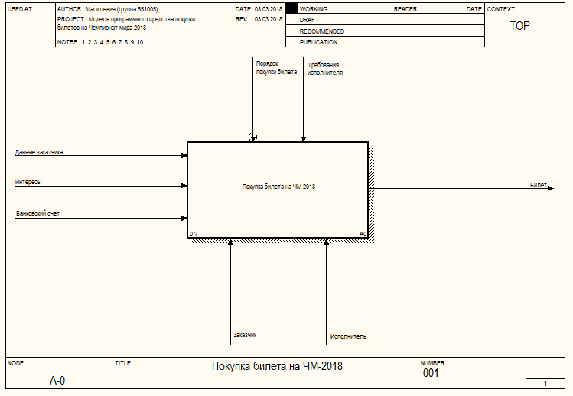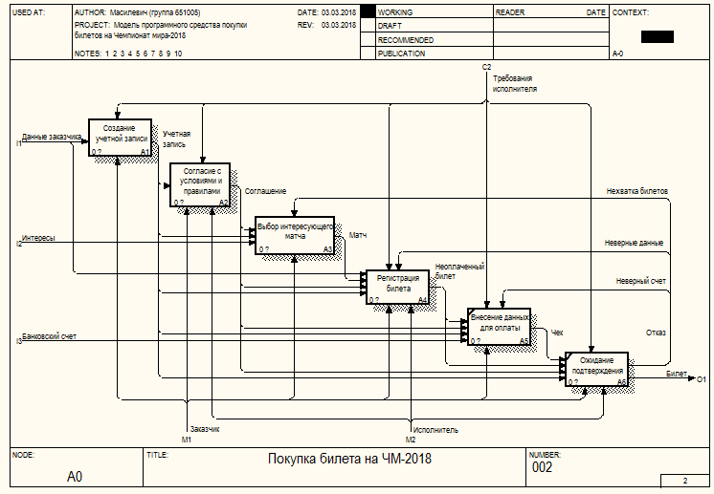

IDEF0

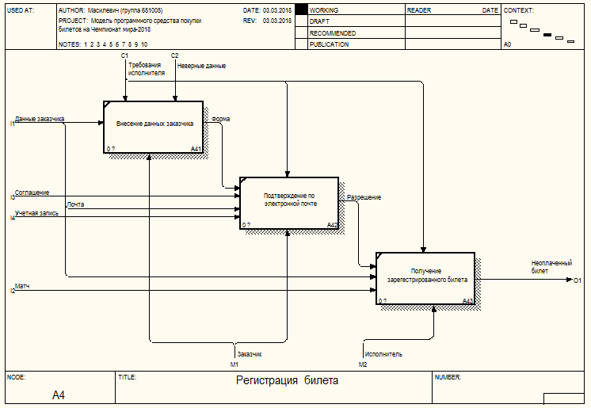

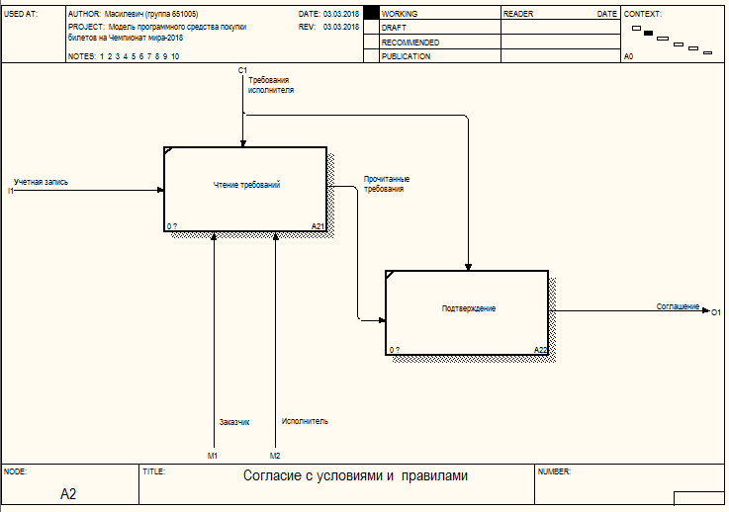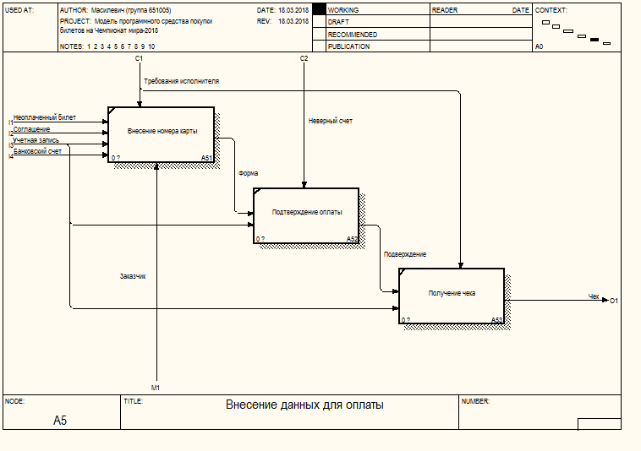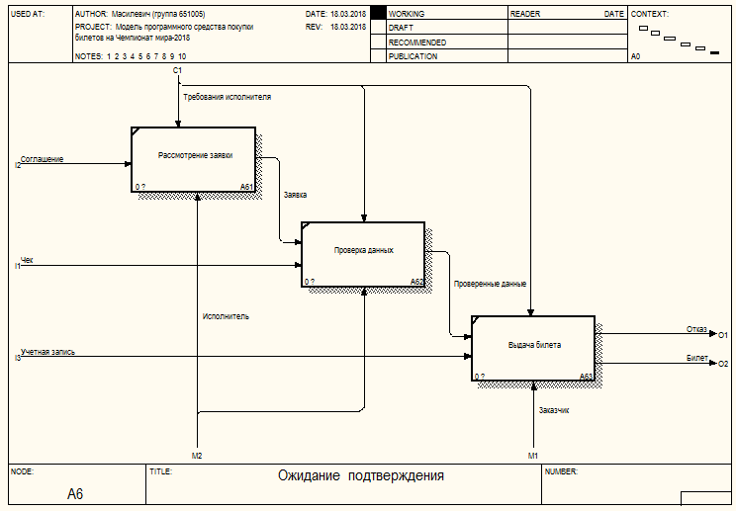

IDEF3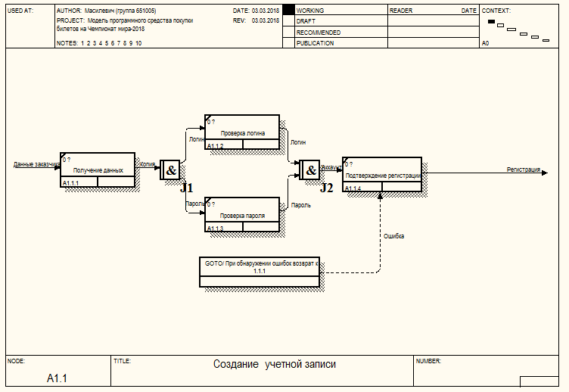

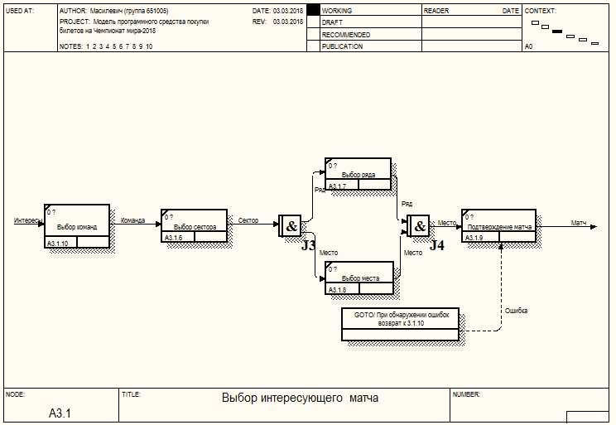

И в заключение работы следует сформировать отчеты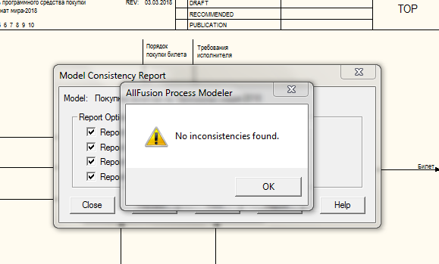

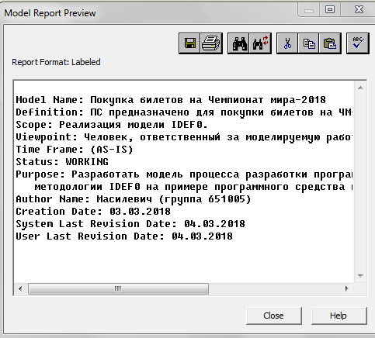

NODE TREE